próba ágazati alapvizsga

**Informatika és Távközlés**

ágazatból

2020.

|  |  |  |
| --- | --- | --- |
| Feladat | Szerző | Lektor |
| Informatikai és távközlési alapok interaktív teszt | **Vörös Attila** | *Bólya Gábor* |
| Otthoni és kisvállalati hálózatok kialakítása | **Horváth Norbert** | *Kovacsics Tamás* |
| Programozás Pythonban | **Nits László** | *Kottra Richárd* |
| Weboldalak kódolása | **Striderné Boros Annamária** | *Strider Krisztián* |
|  |  |  |
| Feladatsor szerkesztő | **Kottra Richárd** | |

# Írásbeli vizsga

Rendelkezésre álló idő: 30 perc

# Informatikai és távközlési alapok interaktív teszt 30 pont

Karikázza be az alábbi feladatokban a helyesnek tartott válasz, válaszok betűjelét! Több válasz esetén részpontszám adható, maximális pont nem jár, ha rossz válasz is van. Javításhoz húzza át (×) a korábban bejelölt válasz betűjelét és jelölje meg a helyesnek tartott választ! A vizsgatevékenység akkor eredményes, ha a tanuló a megszerezhető összes pontszám legalább 40%-át elérte.

1. Jelölje azon állításokat, amelyek igazak (2 jó válasz van):

1. Ha a natív mód helyett más beállítást alkalmazunk, akkor a monitor nem a legjobb minőségű képet fogja adni.+
2. A natív mód a képernyő olyan felbontása, ami pontosan annyi pixelből áll, ahány pixelt a monitor fizikailag tartalmaz.+
3. A képernyő felbontása szabadon változtatható de maximum a natív felbontás állítható be, bármilyen alkalmazást is használunk.
4. Minden képernyő felbontást, amit a monitor tud, natív felbontásnak hívunk.

2. Jelölje azon állításokat, amelyek igazak (2 jó válasz van):

1. A Lemeztöredezettség-mentesítő eszköz kijavítja az állományokban található hibás adatokat.
2. A Lemezellenőrzés eszköz a merevlemez felületének teljes átvizsgálásával ellenőrzi a fájlok és mappák fizikai hibáit.
3. A Lemeztöredezettség-mentesítő eszköz összerendezi a töredezett adatokat, amelynek hatására az operációs rendszer gyorsabban fogja betölteni a fájlokat.+
4. SSD meghajtókon nem ajánlott elvégezni a Windows töredezettségmentesítést.+

3. Milyen típusú támadás során küld a támadó nagyszámú kérést a szervernek több számítógépről, amelyek különböző földrajzi helyeken találhatók? (1 jó válasz van)

1. DoS támadás
2. Ping of Death
3. SYN elárasztás
4. DDoS támadás+
5. DNS mérgezés

4. Egy elektromos eszköz kiválasztásánál szükséges lenne tudni mennyi a maximális áramfelvétele. Tudjuk, hogy 230V-os az eszköz és 23W teljesítményű. Mennyi lesz az áram? (1 jó válasz van)

1. Az áram 1 mA.
2. Az áram 10 A.
3. Az áram 10 mA.
4. Az áram 100 μA.
5. Az áram 100 mA.+

5. Egy kisvállalat már rendelkezik egy jól működő Windows szerverrel, de felmerül az igény egy általuk tartott konferencia miatt egy új tartalomszolgáltató szerverre. Milyen megoldást javasolna az új szerver megvalósítására? (2 jó válasz van)

1. A meglévő mellé egy teljesen új szerver megvétele és LINUX alapú operációs rendszer telepítése a legköltséghatékonyabb módszer.
2. A meglévő szerver újra telepítése egy újabb típusú operációs rendszerrel, amely képes kiszolgálni az igényeket.+
3. A meglévő Windows szerveren, egy virtuális számítógépen futtatott szerver is ki tudja szolgálni az igényeket.+
4. A leghatékonyabb megoldás egy új szerver megvétele és a régi lecserélése természetesen az adatok átmentése mellett.

6. Mit jelent a particionálás egy SSD meghajtón? (1 jó válasz van)

1. A particionálás során egy vagy több különálló logikai tárolóegységet hozunk létre a tároló egységen.+
2. A particionálás SSD meghajtón nem lehetséges!
3. A particionálás során új szilárdtest tárolású területet alakítunk ki az SSD-n.
4. A particionálás során egy vagy több különálló fizikai tárolóegységet hozunk létre a tároló egységen.

7. Mely port vagy csatlakozó nem alkalmas videó jel átvitelére az alább felsoroltakból?   
 (1 jó válasz van)

1. DVI
2. RCA
3. BNC
4. HDMI
5. PS/2+

8. Melyek nem egy számítógép megelőző karbantartásának előnyei? (2 jó válasz van)

1. Növeli az adatok védelmét
2. Meghosszabbítja az összetevők élettartamát
3. Növeli az eszközök stabilitását
4. Csökkenti a meghibásodások számát
5. Olcsóbb lesz a jövőbeli fejlesztés költsége+
6. Kevesebbek lesznek a felhasználói hibák+

9. Felhőalapú megoldások közül melyik megoldást használná, ha önt a cég vezetése megbízza, hogy hozzon létre egy internetről elérhető tárhelyet? (1 jó válasz van)

1. Szoftverszolgáltatás (SaaS)
2. Platformszolgáltatás (PaaS)
3. Infrastruktúra-szolgáltatás (IaaS)+
4. Kiszolgáló nélküli számítástechnika

10. Milyen hálózatot használna 3 otthoni felhasználó összekötésére, ha azok csak fájlokat szeretnének cserélni egymással? (1 jó válasz van)

1. WAN
2. MAN
3. WWAN
4. VLAN
5. Peer-to-Peer+
6. Client-Server

11. Mit csinál a kapcsoló, ha olyan keretet kap, amiben a cél MAC cím nem szerepel a MAC-cím táblájában? (1 jó válasz van)

1. Kiküldi minden portján kivéve azt, amin bejött
2. ARP kérést intéz a MAC cím kiderítésére+
3. Eldobja a keretet
4. Kiküldi minden portján

12. Milyen hátránya lehet egy vezeték nélküli kapcsolatnak? (1 jó válasz van)

1. Kevés (1-4) eszközt lehet csatlakozatni a hálóztahoz
2. Zavarhatja a FM rádióadást
3. Több eszköz esetén csökken a sávszélesség+
4. A vezeték nélküli átvitel során, nagy mértékben romlik a jelszint ha mobiltelefont használunk a közelben

13. Mi a feladata az ARP protokollnak? (1 jó válasz van)

1. A cél állomás IP-címének lekérdezése
2. A forrás állomás MAC címének lekérdezése+
3. A cél állomás MAC címének lekérdezése+
4. A forrás állomás IP-címének lekérdezése

14. Melyik paranccsal lehet git verziókezelőben visszatölteni a változásokat a szerverre ha klónozással szereztük az adatbázist? (1 jó válasz van)

1. git push
2. git init
3. git commit+
4. git add

15. Melyik nem egy projekt jellemzője? (1 jó válasz van)

1. konkrét cél
2. komplex
3. tervezett
4. változó
5. automatikus

# Gyakorlati vizsga

Rendelkezésre álló idő: 180 perc

# Otthoni és kisvállalati hálózatok kialakítása 40 pont

A feladata egy szimulációs szoftverben részben megvalósított kisvállalati hálózat befejezése. Ehhez a hálózat topológiájának rajza, a címtáblázat, a hálózattal szemben támasztott igények szöveges leírása és egy elkezdett szimulációs megvalósítás mentett állománya (induló_állomány.pkt) áll rendelkezésére. A kapott .pkt kiterjesztésű kiinduló állományt nevezze át a saját nevére, majd ebben dolgozzon, beadni is csak ezt az egy fájlt kell!

Sajnos a rajzon nem minden információ látszik, a szimulációban pedig néhány dolgot hibásan állítottak vagy kötöttek be, ez esetben mindig a szöveges feladatleírás a helyes. A hiányzó eszközöket el kell helyezni, az összeköttetéseket meg kell valósítani, a címeket és egyéb opciókat be kell állítani a feladatleírásnak megfelelően. ISP routeren semmit nem kell állítania. A kapcsolók bármely portjait használhatja. Az Ön által elhelyezett eszközök hostnevét állítsa be az ábra feliratainak megfelelően! A feladatban kettő alhálózatot Önnek kell meghatároznia, amennyiben nem sikerül, használja helyettük Iroda1 hálózatban a 192.168.100.0/24, Iroda2 hálózatban pedig a 192.168.101.0/24 tartományokat, így csak a számolásnál veszít pontot!

Jó tanács: *olvassa végig a feladatleírást az elején lehet, hogy a későbbi alfeladatokban is van olyan információ, amit feljebb kell használnia.*

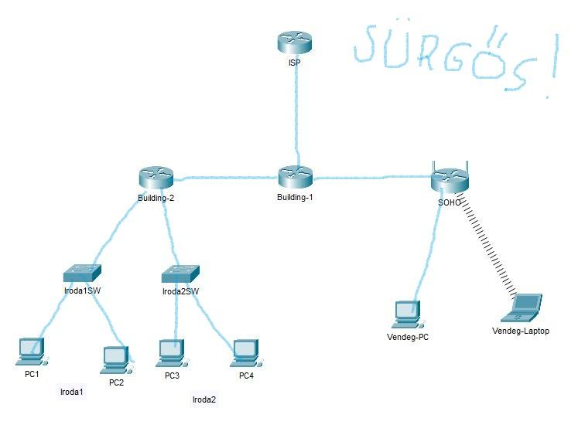

|  |  |  |  |
| --- | --- | --- | --- |
| **Eszköz** | **Port** | **Hova csatlakozik** | **Címinformációk** |
| Building-1 | Se0/0/0  Se0/0/1  Gig0/0 | ISP  Building-2  SOHO | 172.16.0.1/30  192.168.255.5/30  192.168.255.1/30 |
| Building-2 | Se0/0/0  Gig0/0  Gig0/1 | Building-1  Iroda1SW  Iroda2SW | 192.168.255.6/30  *lásd a feladatleírásban*  *lásd a feladatleírásban* |
| SOHO | Internet  LAN | Building-1 | 192.168.255.2/30  192.168.7.1/24 |
| PC1 |  | Iroda1SW | *címtartományának második címét kapja* |
| PC2 |  | Iroda1SW | *címtartományának utolsó címét kapja* |
| PC3 |  | Iroda2SW | *címtartományának második címét kapja* |
| PC4 |  | Iroda2SW | *címtartományának utolsó címét kapja* |
| Vendeg-PC |  | SOHO | DHCP |
| Vendeg-Laptop |  | SOHO | DHCP |
| Iroda1SW | VLAN1 |  | *címtartományának harmadik címét kapja* |
| Iroda2SW | VLAN1 |  | *nem kell címet beállítani* |

|  |  |
| --- | --- |
| **Feladat** | **Pontszám** |
| Helyezze el a hiányzó forgalomirányítót, bővítse soros WAN kapcsolati kártyával! Olyan forgalomirányítót válasszon, amelynek legalább 2 beépített gigabit ethernet portja van.  Helyezze el a kapcsolót, olyat válasszon, amelynek legalább 8 fast ethernet interfésze van!  Helyezze el a laptopot, tegye képessé Wifihez kapcsolódásra! | 4 |
| Kösse össze a berendezéseket az ábra alapján! A tervrajzon az összeköttetések csak vázlatszerűek, a megfelelő kábeleket kell használnia és a táblázat szerinti portokba kell csatlakoztatnia! | 3 |
| Állítsa be PC1 és PC4 IP-címét, maszkját és átjáróját!  Állítsa be, hogy Vendeg-PC DHCP-vel kapjon IP-címet! | 5 |
| Állítsa be Building-2 router IP-címeit a táblázat alapján!  Állítsa be Iroda1SW IP-címét, alhálózati maszkját és átjáróját! | 4 |
| A vezeték nélküli forgalomirányító internetkapcsolata statikus címet használ.  A belső hálózata a 192.168.7.0/24 tartományt használja, legyen a SOHO router címe az első használható cím! | 3 |
| A Wifi hálózat SSID-je legyen „Vendeg”, használja a rendelkezésre álló legerősebb biztonsági módot AES titkosítással, „guest123” kulccsal! | 3 |
| A vezeték nélküli forgalomirányító a LAN számára DHCP-szerverként üzemel. A LAN IP-cím tartományból 15 kliens számára adjon címet a 100-as címtől kezdődően! | 1 |
| Csatlakoztassa Vendeg-Laptopot a Wifi-hez! | 1 |
| Building-2 routeren állítsa be a konzol hozzáférést:  A konzolkapcsolat jelszava legyen „konzolpass”, a jelszó legyen a konfigurációban titkosítva! Csatlakoztassa PC1-et a routerhez a konzolkapcsolathoz megfelelő portba a megfelelő kábellel! | 3 |
| Határozza meg Building-2 router két LAN-jának IP-tartományát:  - Iroda1: a 192.168.2.0/24 alhálózat első 32-es méretű alhálózata,  *(helyettesítő: 192.168.100.0/24)*  - Iroda2: a 192.168.2.0/24 alhálózat ötödik 16-os méretű alhálózata,  *(helyettesítő: 192.168.101.0/24)*  - a routeré legyen mindkét hálózat első használható címe,  - PC1 és PC3 kapja a második használható címet,  - PC2 és PC4 pedig az utolsó használható címet!  Töltse ki a szimulációs programban a táblázatokat!  Állítson be alapértelmezett útvonalat Building-2 routeren kimenő interfésszel Building-1 felé! | 7 |
| Állítsa be Building-1 routeren az ssh kiszolgálót! A titkosítási kulcs legyen 1024 bites, az SSH 2-es verzióját használja, a cég domain-je „vizsga.hu”, a jelszó pedig „tavolipass”! | 3 |
| A hálózat már megvalósított részében az első 3 OSI réteget érintő hibák találhatók, keresse meg és javítsa ki őket! | 3 |

# Weboldalak kódolása 40 pont

**Voyager**

A következő feladatban egy weboldalt kell készítenie a Voyager küldetés rövid bemutatására a feladatleírás és a minta szerint! Ahol a feladat másként nem kéri, a formázási beállításokat a style.css stílusállományban végezze el úgy, hogy az új szelektorokat az állomány végén helyezze el!

Nagyobb felbontású, színes mintát a kész weboldalról a minta.jpg állományban talál, melyet tilos a megoldásában felhasználni! A forrás weboldal szerkezeti ábrája a kiinduló szerkezeti ábra.png, a kész weboldal ábrája a kész szerkezeti ábra.png állományban található meg.

Az elkészült oldalt HTML-validáló eszközzel ellenőrizni kell!

Nyissa meg a voyager.html állományt és szerkessze annak tartalmát az alábbiak szerint:

1. A weboldal karakterkódolása utf-8, a weboldal nyelve magyar legyen!
2. A böngésző címsorában megjelenő cím „Voyager küldetés” legyen!
3. A weboldal fejrészében helyezzen el hivatkozást a style.css és a bootstrap.min.css stíluslapokra!
4. A bevezető szekcióban a „Voyager-1” szöveget alakítsa 1-es szintű címsorrá!
5. A bevezető szekcióban a mintán látható szövegrészt inline stílus alkalmazásával alakítsa félkövérré!
6. A küldetés szekcióban alakítsa ki a 2. sorban található részt (két oszlop) az alábbi leírás, az első sor kialakítása és a minta alapján! A szükséges szövegek a forrás.txt állományban találhatóak.
   1. A szövegrész bekezdéseit a minta alapján alakítsa ki!
   2. Alakítsa dőltté a „10 milliárd bit” szövegrészt inline stílus alkalmazásával!
   3. Helyezze el a képeket (v1-szaturnusz.jpg, v1-csillagkozi.jpg) a megfelelő helyre!
   4. Ha a kép nem jelenik meg, vagy ha a kép fölé visszük az egér kurzort, akkor az első kép esetében a „Szaturnusz”, a második kép esetében a „Csillagközi tér” szöveg jelenjen meg!
   5. A képaláírások szövege legyen a minta szerinti!
   6. A képaláírásoknál (5 helyen) alkalmazza a BootStrap font-weight-bold osztálykijelölőjét!
7. A weboldalon készítsen egy új menüpontot az alábbi leírás és a minta alapján:
8. Az új menüpont a „Jelenlegi helyzete” menüpont után helyezkedjen el, és „Aranylemez” legyen a neve! Az új menüpont az oldalon belül az arany azonosítójú keretre hivatkozzon!
9. Az aranylemez szekcióban levő keretbe másolja be az UTF-8 kódolású aranylemez.txt állomány tartalmát! A beillesztett szövegben a minta szerinti 2-es szintű címsort, a bekezdést és a felsorolást alakítsa ki! A felsorolás elemeit formázza meg a BootStrap my-2 osztálykijelölőjének használatával!
10. Szúrja be az előző pontban kialakított felsorolás mögé az aranylemez.jpg képet! Formázza a képet a BootStrap my-3 és w-100 osztálykijelölőinek használatával! Ha a kép nem jelenik meg, vagy ha a kép fölé visszük az egér kurzort, akkor a „Golden Record” szöveg jelenjen meg!
11. A kép alatti szövegrészt helyezze egy bekezdésbe!
12. Módosítsa a lábléc beállításait az alábbi leírás és a minta alapján:
13. Készítsen hivatkozást az alábbi weboldalra: <https://voyager.jpl.nasa.gov>!
14. A hivatkozás szövege „Voyager küldetés” legyen!
15. A hivatkozás új oldalon nyíljon meg!
16. A következő beállításokat, módosításokat a style.css külső stíluslap állományon végezze el:
    1. Az info osztályazonosítójú elem a háttérszíne 250,250,210 RGB kódú legyen, 2 képpont vastag, folytonos, 105,105,105 RGB színű vonal szegélyezze! A szegély lekerekítése 10 képpontos legyen!
    2. A láblécben lévő hivatkozáshoz készítsen stílusbeállítást úgy, hogy a hivatkozás szövege fekete színű, félkövér legyen aláhúzás nélkül! Ha a hivatkozás fölé visszük az egér kurzort, akkor a szöveg legyen dőlt és a színe piros!
    3. A megfelelő szelektor alkalmazásával a dokumentum összes bekezdésének igazítása legyen sorkizárt!

# Python programozás Összesen: 40 pont

A feladatok megoldása során vegye figyelembe a következőket:

1. *A képernyőre írást igénylő részfeladatok eredményének megjelenítése előtt írja a képernyőre a feladat sorszámát és címét (például:*2. feladat: Kisebb-nagyobb meghatározása*)!*
2. *Az egyes feladatokban a kiírásokat a minta szerint készítse el!*
3. *A harmadik feladat megoldásakor az állományban lévő adatok helyes szerkezetét nem kell ellenőriznie, feltételezheti, hogy a rendelkezésre álló adatok a leírtaknak megfelelnek!*
4. *A harmadik feladat megoldását úgy készítse el, hogy az azonos szerkezetű, de tetszőleges bemeneti adatok mellett is helyes eredményt adjon!*

**1. Kisebb-nagyobb meghatározása 8 pont**

Kérjen be a felhasználótól két egész számot és tárolja őket! Írja ki, hogy melyik a nagyobb és melyik a kisebb szám! Ha a két szám egyenlő, akkor azt is jelezze!

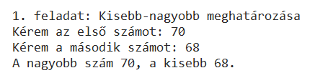

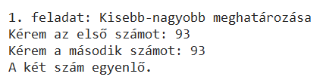

**2. Szökőévek 14 pont**

Kérjen be a felhasználótól két évszámot és tárolja el! Határozza meg és írja ki a képernyőre az évszámok közötti szökőéveket! A vizsgált tartományba kerüljenek bele a felhasználótól bekért évszámok is! A szökőév meghatározásához készítsen saját függvényt! Szökőév minden 400-al osztható év, illetve a 4-el osztható, de 100-al nem osztható évek. Ha a megadott évszámok között nem található szökőév, akkor a "*Nincs szökőév a megadott tartományban!*" szöveget jelenítse meg!

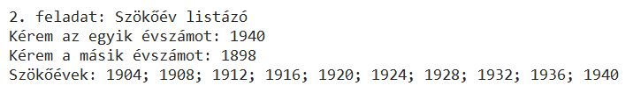

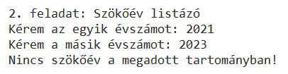

**3.** **Európa legmagasabb épületei 18 pont**

Az UTF-8 kódolású legmagasabb.txt állomány Európa legmagasabb épületeinek adatait tartalmazza a következő minta szerint (forrás: wikipedia.org):

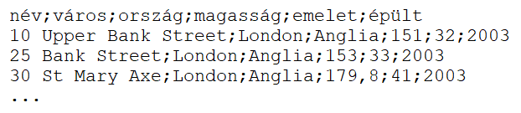

Az épület nevét, városát és országát az épület magassága (méter, valós szám), az emeletek száma és az épület építésének éve követi. Az adatokat pontosvessző választja el.

3.1 Olvassa be az UTF-8 kódolású legmagasabb.txt állományban lévő adatokat és tárolja el egy saját osztály (Épület) típusú listában! Ügyeljen rá, hogy az állomány első sora az adatok fejlécét tartalmazza! A magasság érték tárolása (konvertálása) előtt cserélje le a szöveges típusú adatban a vesszőt pontra!

3.2 Határozza meg és írja ki a képernyőre, hogy hány épület található a forrásállományban!

3.3 Határozza meg és írja ki a képernyőre az állományba található épületek emeleteinek az összegét!

3.4 Határozza meg és írja ki a képernyőre a minta szerint, a legmagasabb épület adatait! Feltételezheti, hogy nem alakult ki holtverseny!

3.5 Döntse el, hogy az adatok között található-e olasz épület! A keresését ne folytassa, ha a választ meg tudja adni!

